Аналог доказательства теоремы полноты. (Реализации паттернов при помощи конструкций базового набора)

Реализации паттернов при помощи конструкций базового набора
Замечание. Определения всех паттернов даны на сайте www.workflowpatterns.com и здесь не приводятся. Здесь представлены только примеры реализаций.

Основные паттерны управления потоком (Basic Control Flow Patterns)
1. Последовательность (sequence).
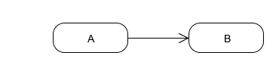2. Параллельное расщепление (Parallel Split).
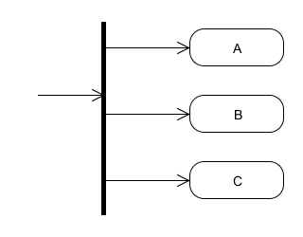3. Синхронизация (Synchronization).
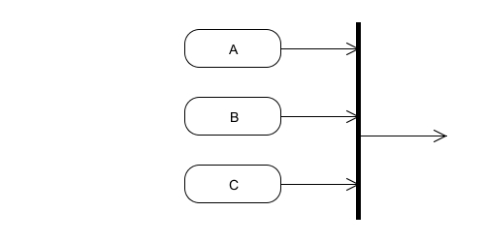4. Исключающий выбор. (Exclusive Choice).
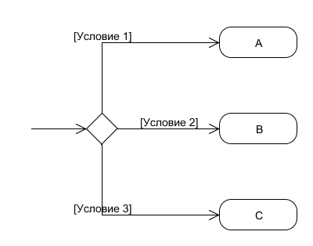5. Простое соединение. (Simple Merge).
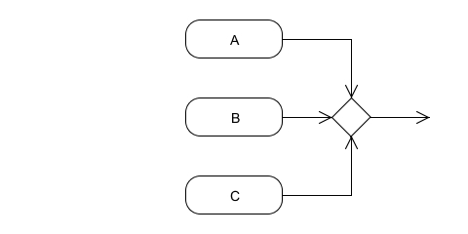

«Продвинутые» паттерны ветвления и синхронизации (Advanced Branching and Synchronization Patterns).
6. Множественный выбор (Multi-choice).
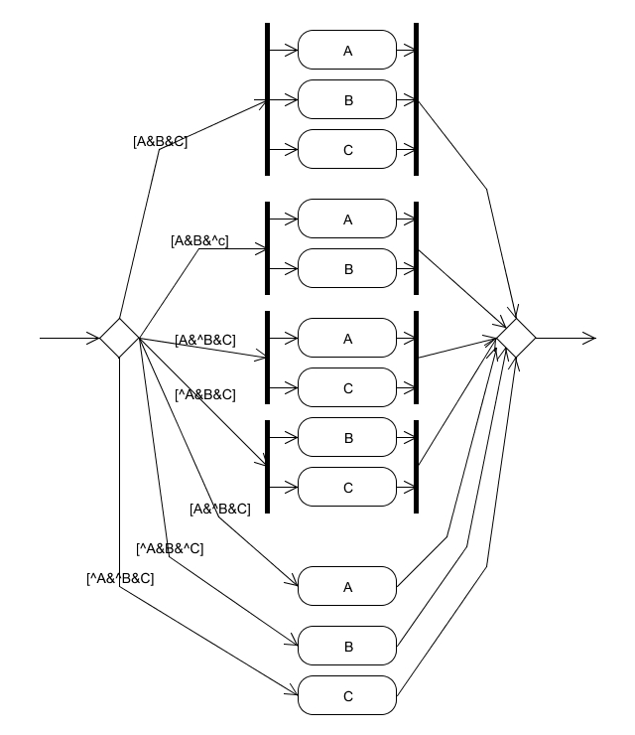Пример реализации множественного выбора и синхронизованного соединения для трех элементов.
7. Синхронизованное соединение (Synchronizing Merge). См. выше.
8. Несинхронизованное соединение. (Multi-merge ) Реализуется элементом «Простое соединение».
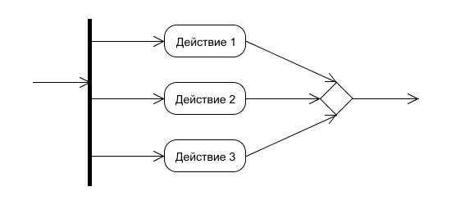Пример реализации параллельного расщепления и несинхронизованного соединения для трех Действий.
9. Дискриминатор (Discriminator).
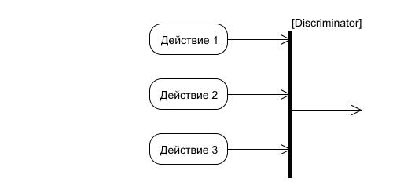9а. N-из-M-соединение (N-out-of-M-join).
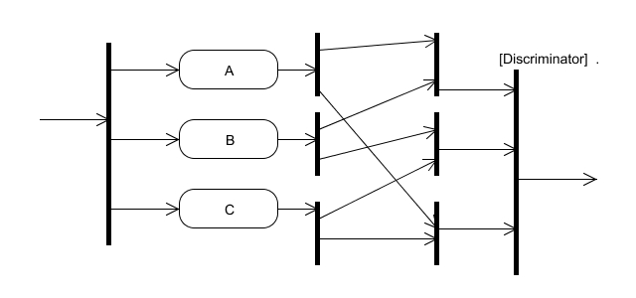Пример реализации параллельного расщепления и 2-из-3 соединения.

Структурные паттерны (Structural Patterns)
10. Произвольный цикл. (Arbitrary cycle).
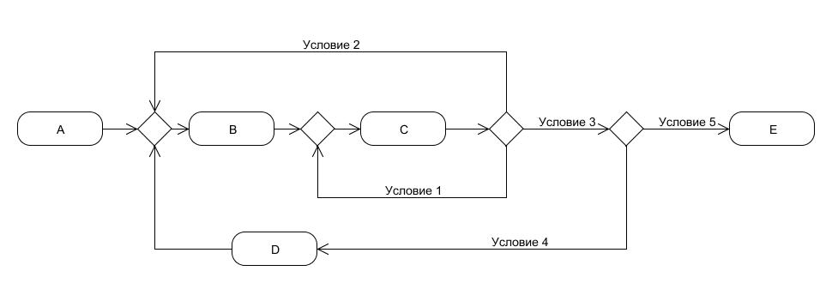Пример произвольного цикла.
11. Неявное завершение (implicit termination).
Не поддерживается.

Паттерны, допускающие несколько экземпляров узла (Patterns Involving Multiple Instances).
12. Мульти-действие без синхронизации (multiple instance without synchronization).
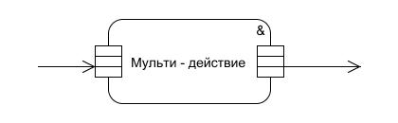13. Мульти-действие с синхронизацией и заранее известным (на этапе создания -редактирования бизнес -процесса) количеством экземпляров действия. ( Multiple Instances With a Priori Design Time Knowledge). Является частным случаем мульти-действия с известным до начала выполнения количеством экземпляров действия.
14. Мульти-действие с известным до начала выполнения количеством экземпляров действия. (Multiple Instances With a Priori Runtime Knowledge).
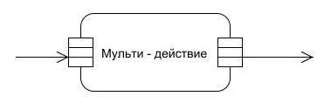15. Мульти-действие с синхронизацией и неизвестным в момент начала выполнения узла паттерна общим количеством экземпляров узла (Multiple Instances Without a Priori Runtime Knowledge).
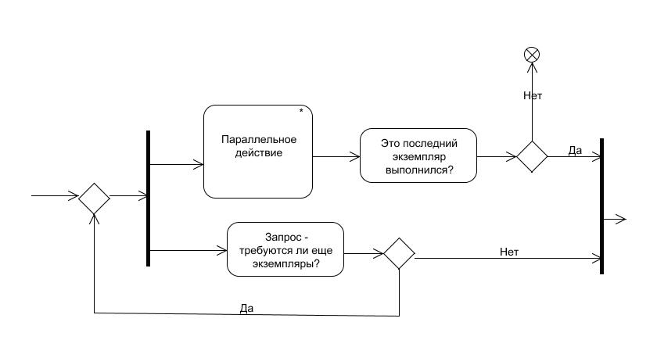

Паттерны, основанные на состоянии (State-based patterns).
16. Отложенный выбор. (Deferred choice).
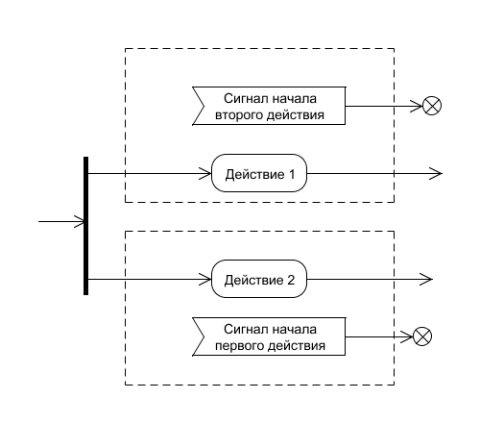17. Выполнение в нефиксированном порядке. (Interleaved Parallel Routing).
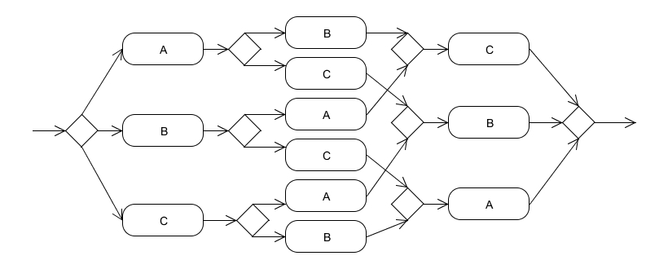Пример реализации паттерна для трех Действий.
18. Паттерн специального состояния WF-процесса (milestone).
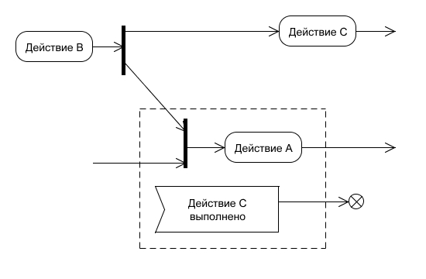

Паттерны отмены (Cancellation Patterns).
19. Отмена выполнения действия (cancel activity).
Паттерн реализуется посредством помещения узла в область с прерыванием.
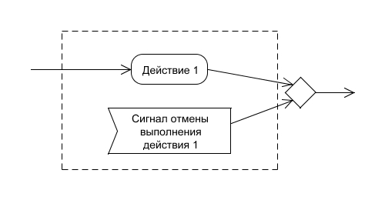20. Отмена выполнения экземпляра бизнес –процесса (cancel case).
Паттерн реализуется при помощи использования точки завершения процесса..
